КАРТОТЕКА СКАЗОК ПО

ФИНАНСОВОЙ ГРАМОТНОСТИ ДЛЯ ДЕТЕЙ 5-7 лет

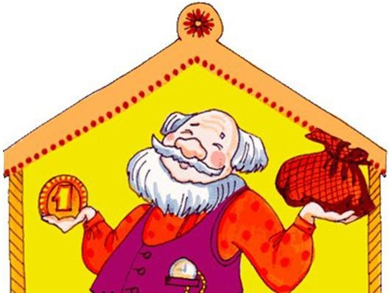

СОДЕРЖАНИЕ
Сказка о финансовой грамотности, или про то, как Емеля царем стал
Бюджетная дыра
Сказочный магазин
Копейка рубль бережет
Дружная семья
Про доверчивого Мышонка и мамину зарплату
Волшебная иголочка
Биржевая муха
«Сказ про то, как Баба и Дед забыли про семейный бюджет»
Сказка «Как братья разбогатели»
«Сказка о золотой рыбке и пескаре»
«Сказка про то, как на Руси рубль появился»
«Сказка про умный рубль»
«Чтобы жить хорошо, нужно потрудиться!»
«Буратино» - продолжение сказки
Доверчивый Зайчик
Клад
Муравьи и старый горшочек
Сказка «Хранители бюджета»
Сказка «История одной реки»
Сказка «Домашнее хозяйство»
Сказка «Лесное кафе»
Сказка «Золотое яйцо»
Сказка «Золотая репка»
Сказка «Кот Васька и пес Барбос»
Сказка «Мишин магазин»
Сказка «Копилка»

Сказка о финансовой грамотности, или про то, как Емеля царем стал
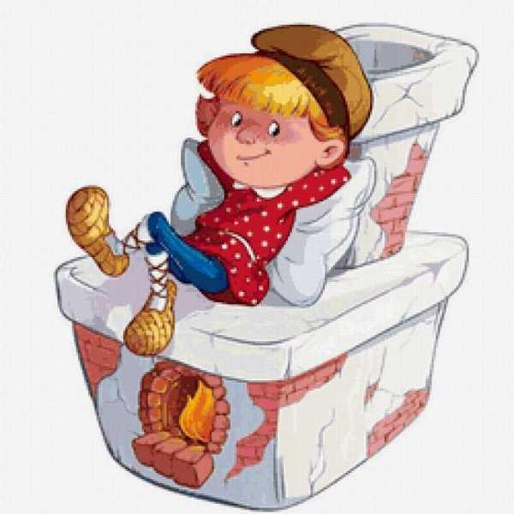
В тридевятом царстве, в тридесятом государстве жил-был Царь, и была у него дочь - прекрасная Царевна-Транжира.
И была в этом царстве беда: не умели ни Царь с дочерью, ни бояре с дворянами финансами своими распоряжаться, оттого и страдала Экономика, горько плакала, днями и ночами проливала слезы о копеечках казенных. А что же Царь и Царевна- Транжира?
- Трачу деньги, как хочу - по-другому не могу, по-другому не умею, научите же скорее, - то и дело доносилось из государевых палат.
И Царь бездействовать не собирался, а решил он собрать в округе финансистов
- экономистов, чтобы они его финансовой грамотности обучили. Вот такое мудрое решение принял Царь, не зря же его государи других царств мудрецом прозвали и частенько к нему за советом наведывались. И созвал Царь в воскресное утро на центральной площади всех ученых да просвещенных людей и молвил слова такие:
- Ежели какой-нибудь молодец меня финансовой грамотности научит, то получит он дочь мою в жены и полцарства в придачу.
И отправились молодцы на все четыре стороны финансовой грамотности обучаться, учиться деньгами распоряжаться.
А тут Емеля - простой русский парень - со своей печи услыхал царскую речь и думает:
- Дай-ка и я в этакой интересной акции поучаствую.
Захотелось Емеле на царской дочке жениться и царем стать - ну, это не удивительно, кто же править не мечтает. Собрался Емеля с мыслями, слез с печки, обул лапти, закинул мешок за плечи и пошел в путь.
Шел, шел наш молодец и дошел до развилки. Видит Емельян перед собой три дороги, а рядом камень, а на нем надпись: «Прямо – пойдешь - невесту найдешь, направо пойдешь - к басурману зайдешь, налево пойдешь - деньги обретешь». Подумал Емеля и свернул налево. Вот идет он по дороге, видит - вроде вдалеке стоит избушка, а в ней старушка день и ночь прядет, прядет - на рынке пряжу продает. И зашел Емеля к ней в гости, поесть, попить, послушать новости.
Накормила, напоила его Баба Яга и спрашивает:
- Куда, добрый молодец, путь держишь?
Тут Емеля и рассказал Яге про слова царские и о своем желании на царевне жениться, да только пожаловался, что ничего он не узнал еще про финансовую грамотность.
- Не горюй, - говорит ему старушка. - Я тебе помогу. С финансами нынче у всех тяжко, вот и мне – пенсионерке - не хватает, приходится на базаре торговать. Но дам я тебе совет: имей всегда накопления в размере трех - шести ежемесячных доходов на непредвиденные расходы, тогда и лишние деньги у тебя всегда будут.

И шел Емеля семь дней и семь ночей, и набрел на замок. Заходит внутрь, а там сам Кощей Бессмертный сидит в злате, в серебре да в паутине, всё сокровища пересчитывает. Спрашивает у него Емеля:
- Как же ты так разбогател? Отвечает ему Кощей:
- А я деньги в одну прибыльную отрасль поместил. Да только, чтобы грамотно инвестировать, нужно знать, каким будет результат.
Цель должна оправдывать средства. И запомни еще одно правило: вкладывая свои деньги, нужно правильно определить степень риска.
Теперь ступай.
- Спасибо, - сказал Емеля и побрел дальше.
Идет Емеля по лесной тропинке и видит, что в кустах что-то заблестело, подошел ближе, а там - лампа. Аккуратно взял ее Емеля в руки, потер, и в тот же миг предстал передним Джинн - здоровый, крепкий, в шелковых шароварах, в жилетке с турецким узором, на ногах - мокасины, а на голове - тюрбан.
- Чего желаете? - пробормотал сонный Джинн.
Отвечает ему Емеля:
- Хочу я на ковре-самолете полетать.
- Будет исполнено.
Свистнул Джинн - и подлетел ковер к Емеле. Забрался молодец на ковер, приказывает:
- Доставь меня в самый богатый город в этом царстве.
И прилетел наш герой в неописуемо красивый и сказочно богатый город Рублёв. А там рубли направо-налево кидают – богатые люди там проживают. Говорят, что деньги в этом городе сыплются с неба вместе с дождем. Да только Емеля в эти сказки не верил, знал, что деньги тяжелым трудом достаются. И решил он спросить у купцов местных про финансовую грамотность. Может, они чем-нибудь помогут доброму молодцу?
- Эй, купцы, как торговля?
- Торговля идет, как речка бежит, как ветер свистит, как сокол парит.
- Эй, купцы-близнецы, а не расскажете ли мне что-нибудь про грамотность финансовую?
- Расскажем, отчего же не рассказать. Записывай: кредит лучше брать в банке в рублях и на минимальный срок, чтобы платеж по нему составлял до двадцати - тридцати процентов твоего дохода; не надо хранить накопления дома - лучше их разместить на банковском депозите, чтобы спасти от инфляции; не стоит пренебрегать страхованием своих финансов.
- Ой, спасибо, купцы. Выручили вы меня. Прощайте, не поминайте лихом.
Вернулся Емеля на ковре-самолете к царю и, не ударив в грязь лицом, не опозорившись, передал царю те советы, которые ему дали Баба Яга, Кощей Бессмертный, купцы-близнецы.
- Вот спасибо тебе, Емеля, выручил меня, выполнил мою просьбу, и я свое слово сдержу.
И женился Емеля на Царевне - теперь уже не Транжире, и получил полцарства в придачу. И жили люди в том царстве - государстве долго, счастливо и богато.

Бюджетная дыра
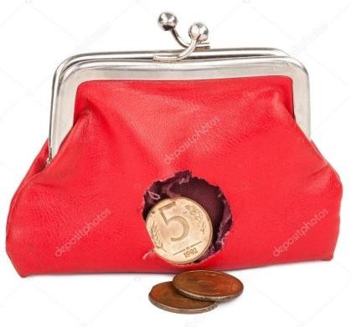
Было спокойно в Волшебном лесу. Звери рождались, питались, взрослели. Только вот маленькие медвежата Вечно чего-то от мамы хотели.
Пирожных горы и тонны конфет, Новые бутсы, велосипед… Список Мишутка долго писал, Даже при этом немного устал.
Сестрёнка Милаша тоже старалась, Она от печенья б не отказалась.
Торт шоколадный, веер и мёд… Думала Мила, что мама поймёт.
Мама желанья детей изучила, Руками всплеснула и заявила:
- В доме у нас случилась беда,
В нашем бюджете большая дыра. Папа воскликнул: «Ох, ужас какой! Что же нам делать с этой дырой?» Мудрая бабушка знает ответ:
- Надо залатывать этот бюджет! Мишутка с Милашей решили понять:
- Как это можно бюджет залатать? Мишутка сестрёнку в дорогу позвал И по пути ей свой план рассказал:
- Я предлагаю у дятла спросить,
Он нам подскажет, как дырку закрыть. Дятел сказал: - Дети мои,
Проблема бюджета - проблема семьи. Доходов побольше стремись получать, Трудись, не ленись, не время скучать. Свой бизнес у Пчёлки ей прибыль даёт, Она всем в лесу свой мёд продаёт.
Зарплату Зайчишка приносит домой, Он пиццу разносит звериной тропой. Гонорар получила за книгу Сова, Весёлые сказки пишет она.
Кабан капитал свой в банк положил, Процентный доход он нарастил.
Пенсию старенький лось получил. Этот доход он заслужил.
Белка разбила в лесу огород
И создала натуральный доход. Задумались дети: Вот это дела,
Доходы создать нам, видно, пора.
- Я знаю, где много малины растёт,

Сказал медвежонок, - Милаша, вперед! Не просто ребятам малину собрать.
И дальше что делать, надо понять. Милаша решила у брата узнать, Когда уже можно малину съедать.
- А что мы, Мишутка, малину съедим?
- Нет, лучше, Милаша, в кофе продадим. Получим мы в денежной форме доход
И маме положим на банковский счёт. Доходы бюджета пора пополнять, Это уже мы успели понять.
С бюджетной дырой мы поправим дела, Дыра не страшна нам, была - не была.
Милаша решила у брата спросить:
- А что же нам мама сможет купить? Мишутка доходы пересчитал
И грустно сестрёнке вот что сказал:
- Наши доходы невелики, Просить ещё что-то нам не с руки.
С этой бюджетной дырой сложно так, Как бы нам не попасть впросак.
Милаша решила не унывать. Проблема возникла, надо решать!
- Лучше у белочки-мамы спросить: Как нам с бюджетной дырою-то быть. Бел ка ребятам раскрыла секрет:
- Должен быть сбалансирован бюджет! Баланс – это равенство, доход и расход, А значит нужно вести учёт.
Есть расходы обязательные, Кроме них ещё желательные,
И к тому ж не забывай и резервы создавай, А в оплате развлечений
Нам помогут сбережения. Денежек нам всегда не хватает,
Желаний много и они возрастают.
Но если доходы и расходы планировать,
То можно бюджетную дыру ликвидировать. Милаша с Мишуткой к дому идут, Родителям важную тайну несут.
Не страшен им больше с дырою бюджет, Ребята узнали верный рецепт.
В семье у каждого свои желания, Поэтому надо добиться понимания, Как доход распределить
И никого не обделить!
Пора собирать семейный совет

И обсудить дырявый бюджет, Чтобы проблемы с чёрной дырой
Семейный бюджет обошли стороной! Заканчивать сказку пора нам, друзья.
С дырою в бюджете жить точно нельзя! Семейство медведей узнало секрет,
А Рита и мама вам дарят совет.

Сказочный магазин
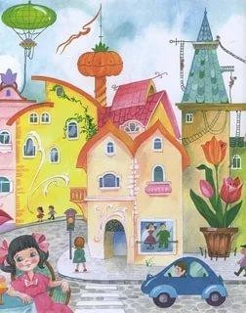
В одном прекрасном городе живет мальчик Арсений и у него как у многих его друзей и подружек и младшей сестры Каролины много- много игрушек. Он знает, где эти игрушки живут и где их можно купить. Это красивые магазины с разными названиями, в которых очень много всяких веселых и забавных игрушек. Арсений их знает всех наизусть. И вот однажды, когда он шел с мамой на очередное занятие по шахматам, он увидел незнакомое название. А так как он уже умел читать, потому
что ему исполнилось 5 лет, то он прочитал название нового магазина - «Финансовый магазин».
Очень удивился Арсений, что это за магазин такой. И конечно он попросил маму зайти в него. Еще больше он удивился, когда зашел туда - там не было привычных для него игрушек: ни машин, ни роботов, ни динозавров, ни любимых пони и даже не было кукол как у его сестры Каролины. Но зато на стене был большой экран с бегающими цветными цифрами и буквами, которые постоянно куда-то убегали и вновь появлялись. А за прилавком стоял очень приятный веселый молодой человек и приветливо улыбался. На прилавке перед ним лежали очень красивые цветные бумаги, похожие на картинки для раскраски, как у его младшей сестры. Молодой человек увидел Арсения и сказал: «Давай знакомиться, меня зовут Дима, я БРОКЕР».
Арсений растерялся и конечно не понял, что это значит, но, тем не менее, спросил: «А что это за красивые картинки у вас лежат». Брокер Дима ответил, что они называются ЦЕННЫМИ БУМАГАМИ и их можно купить. А так как у Арсения были свои сбережения, которые он собирал и копил для покупки очередной игрушки, то он подумал, что у него есть много всяких игрушек, но таких красочных и незнакомых еще нет. И он спросил у продавца, как они называются, и показал на самую красочную и веселую. Брокер Дима ответил, что это ОБЛИГАЦИЯ. На ней нарисованы «5» и два «0». «А что это значит?» - спросил Арсений. «Это стоимость ценной бумаги, если ты заплатишь 100 рублей, то она будет твоей», - ответил Дима.
«А я могу с ней играть, раскрашивать или делать из неё самолетики?» - поинтересовался любознательный мальчик. «Нет, - ответил строго продавец, - её надо беречь и хранить, а через некоторое время я приглашу тебя снова в свой магазин и заплачу тебе денежки, которые называются «Доходом». Очень интересно стало Арсению, и он попросил маму помочь ему купить эту ценную бумагу. «А можно я её назову Соней?» - спросил он у продавца. «Конечно», - ответил Дима. Так Арсений приобрел себе новую загадочную картинку, которая называлась ценной бумагой.
Прошло три месяца, и вдруг позвонил Брокер Дима и пригласил Арсения с мамой в свой финансовый магазин. Мальчик подумал, что он хочет забрать у него полюбившуюся ему облигацию Соню и очень расстроился. Но когда они пришли в магазин, и Дима сказал, что за эти три месяца его подружка Соня заработала для

него денежки, мальчик очень удивился. Как она могла заработать: лежала у него в шкатулке, не ходила на работу, как мама с папой, ничего не делала и сумела заработать деньги, разве такое бывает? «В этом её особенность, - сказал Дима, - она еще для тебя заработает через три месяца. Удивлению Арсения не было предела. Он взял деньги, которые продавец называл доходом, и сказал маме, что он их не будет тратить, а будет собирать. Мама его за это похвалила.
Прошло еще три месяца, и снова позвонил Дима и пригласил получить очередной доход, а потом еще и еще. А через год Арсению вернули стоимость облигации в 100 рублей, но при этом он должен был расстаться с полюбившейся ему красивой цветной картинкой под названием ЦЕННАЯ БУМАГА. Но с тех пор этот магазин для мальчика стал любимым, и он уже смог купить подарки своей младшей сестре, маме, папе и даже себе новую цветную ценную бумагу - облигацию Асю.

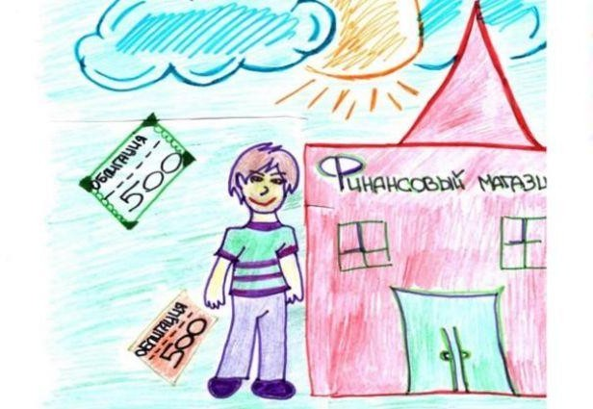

Копейка рубль бережет
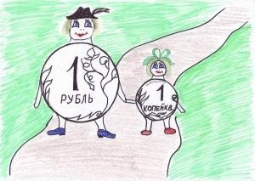
Может сказка, может, нет. Поведал мне об этом дед, Который очень старым был, Но с детворой всегда дружил. Богатством он не обладал, Скорей, безденежьем страдал:
«Копейка рубль бережет», - Всегда ребятам повторял
И карамелькой угощал.
Плаксивая Танюша конфеты не любила

И старику Игнату однажды заявила:
«Что за присказка такая: «Копейка рубль бережет». Кто ж на рубль сейчас проживет?!»
Рубль - это ерунда
Миллионами владеть, я понимаю, - это да!!! Улыбнулся дед Игнат,
Он любил нас, как внучат.
«Расскажу я вам детишки Историю о глупом парнишке, Который копеечкой не дорожил,
Считал себя щедрым, а сам глупым был. Копеечки разбрасывал, на землю их кидал,
Не понимая, что копейка - стартовый капитал. Обиделась однажды копейка на него,
Ушла от парнишки она далеко. Мальчишка потери той не замечал, Жил - не тужил, конфеты жевал.
Решил он купить себе новых конфет,
Смотрит, а денег недостаточно, копейки нигде нет. Без копейки нет рубля, а без рубля нет десятки Такие вот раскладки.
Понял это наш глупыш
Ведь ничего здесь не возразишь. Копеечка рубль бережет
С этим девизом теперь и живет».

Дружная семья
Когда-то давным-давно ладно жил в селе Финансы род Рублей. Три брата: Косарь, Четвертак и Пятак. Вместе они построили дом и вели хозяйство. Их родители Сотня и Полтинник воспитывали их в любви и уважении друг к другу. Когда сыновья подросли, собрал их отец и сказал: «Дети мои, славные сыновья! Отправляйтесь путешествовать, повидайте земли наших соседей и возвращайтесь».
Простились дети с родителями и собрались в путь: Косарь в Армению, Четвертак в Грузию, а Пятак в Украину.
Было тогда спокойное время. Соседи дружили между собой.
Всего было вдоволь.
Прошёл один год. Вот возвращаются братья домой, но не одни, а с жёнами. Косарь женился на Драме, Четвертак - на Лари, а Пятак - на Гривне. Обрадовались этому мать с отцом. Семья теперь большая!
Родились у каждого детки - Копейки! Ещё веселее и дружнее стали жить и вместе вести хозяйство!
Но пришла к ним однажды реформа и превратилась жизнь в ад! Начались набеги Валюты, разрушающей всё вокруг.
Прошла война под названием Дефолт. Ничего не оставалось им, как жить дружно, беречь друг друга, как учили всегда родители.
Власть сменялась одна за другой. Доллар, Евро, Юань! Один страшней другого!!!!
Но наши братья не сдавались! Они атаковали со всех сторон и держались всегда вместе.
Поговаривают, что до сегодняшнего дня существует тот отважный род Рублей, и живут они также дружно, оберегая себя от внезапных нападений Валюты!

Про доверчивого Мышонка и мамину зарплату

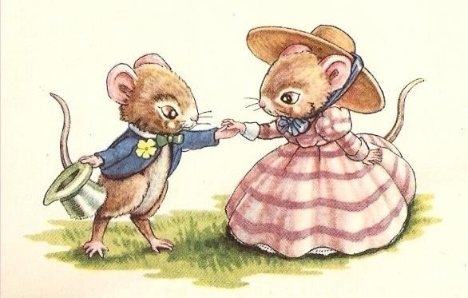
Жил-был маленький Мышонок. Была у него Мама-Мышка! У них была традиция: когда Мама- Мышка получала зарплату, она покупала Мышонку что-нибудь в подарок. Так, однажды, пришла Мама-Мышка домой и говорит:
- Мышонок, я получила зарплату, и мы можем пойти и купить тебе красную футболку, которую ты так давно хотел! Иди на улицу и жди
меня, я оставлю продукты в кладовой и пойдём!
Мышонок радостный побежал на улицу! Там ему встретилась компания взрослых крыс! Крысы спросили Мышонка:
  - Почему ты такой счастливый? А он с улыбкой ответил:
  - Мама принесла зарплату домой, и мы пойдём покупать мне красную футболку!
Мама-Мышка и Мышонок сходили в магазин, выбрали самую красную их всех футболок и веселые вернулись в норку!
Но там их ждала неприятность! Дверь в норку была открыта, все комнаты в беспорядке, а маминой зарплаты как не бывало!
Мама-Мышка заплакала-запричитала:
  - Как же они узнали, что сегодня я получила зарплату? Мышонок почесал лапкой за ушком и говорит:
  - Мама, это я виноват, я рассказал крысам и про зарплату, и про то, что мы уйдём покупать красную футболку. Я так виноват! Как же мы теперь будем жить, как платить за нашу трехкомнатную норку?..
Мама-Мышка обняла расстроенно Мышонка и ласково сказала:
- Не плачь, это была далеко не вся моя зарплата, а только ее маленькая часть! Остальное я храню на банковской карточке! Но ты должен запомнить, что никогда нельзя рассказывать чужим, что у тебя дома, даже если очень хочется!
С тех пор Мышонок стал аккуратнее и серьёзнее. А Мама-Мышка ещё много раз покупала ему и зеленую, и синюю, и жёлтую футболки!

Волшебная иголочка
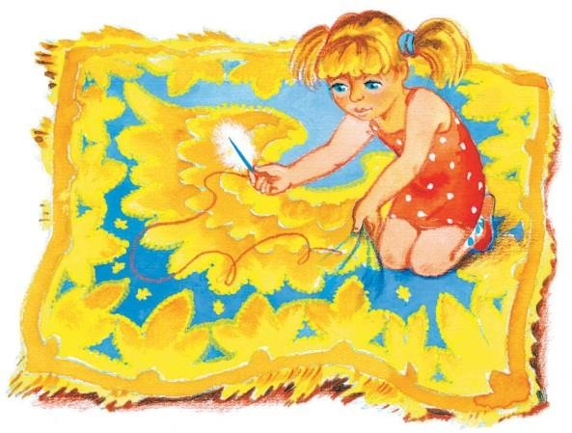
Жила-была девочка Ирина. И была у нее волшебная иголочка, которая досталась ей по наследству от бабушки. Бабушка ей наказывала иголочку беречь и
пользоваться ею для добрых дел. Тогда иголочка будет служить долго и принесет много добра в будущем для Ирины. Бабушка сказала, что нельзя никогда выносить иголочку из дома.
Ирина часто играла с иголочкой, шила наряды из лоскутков для своих кукол. И вот
однажды подруги позвали ее на прогулку. Ирина взяла с собой своих кукол с их нарядами и случайно забыла из корзинки с нарядами вытащить волшебную иголочку. Девочки заигрались, и не заметили, как оказались на опушке леса. Через тот лес проходил глубокий овраг, на дне которого протекал ручей. Из леса доносились крики совы, уже наступал вечер. Девчонки испугались и быстро побежали в сторону дома.
И только дома Ирина заметила, что у нее в корзинке было шитье, она стала искать иголочку, но ее нигде не было. Девочка сильно расстроилась и решила найти свою иголочку. На следующий день она позвала подружек, и они пошли искать иголочку. На опушке леса они встретили ежика, и он им шепнул, что иголочку похитила злая колдунья, чтобы шить одежду для своих злобных дел. И что колдунья теперь просто так не вернет иголочку. Для того, чтобы иголочка снова вернулась к Ирине, нужно сделать три добрых волшебных дела или заплатить колдунье огромный выкуп - целых пять тысяч рублей!
Денег у Ирины не было. И она решила попробовать их попросить у мамы. Но мама сказала, что сейчас у них есть деньги только на самые нужные вещи: еду, оплату коммунальных услуг, оплату услуг няни для младшего брата и транспорт.
Есть еще деньги в копилке, которые она может дать Ирине, но тогда придется отказаться от поездки к морю летом. Ирина училась уже в третьем классе, и ей очень хотелось поехать к морю, которое она видела только в кино. Но и иголочку тоже хотелось вернуть, так как это была память о ее любимой бабушке.
Ирина решила помочь маме сэкономить деньги на оплату няни для младшего брата, она стала приходить из школы домой и заниматься с братом, читать ему сказки, играть в разные игры. Таким образом, мама смогла работать в домашнем ателье больше и зарабатывать больше денег. А дети читали много книг, играли в цифровые кубики, слушали разные истории на русском и английском языках, смотрели обучающие мультфильмы.
Мама согласилась дать Ирине пять тысяч рублей, которые они сэкономили за месяц. Ирине было страшно, но все же она решила отправиться в гости к колдунье за своей иголочкой. А колдунья уже нашила с помощью волшебной иголочки вещи для своих злых нужд.
Она тайно наблюдала за Ириной весь месяц. И когда Ирина с помощью ежика пришла к ней в гости за иголочкой, то она согласилась отдать ей иголочку. И даже

не взяла деньги. Она сказала Ирине, что важнее всего то, что девочка за этот месяц сделала важные и добрые дела, поняла, что маме нужно помогать присматривать за братиком, хорошо учиться, чтобы в будущем самостоятельно зарабатывать деньги.
Ира пришла домой и вернула маме деньги, на которые они купили ткань и различные бусинки и ленточки. Ира захотела сама сшить новогодние игрушки для елки, а иголочка ей в этом очень помогла. Игрушек получилось так много, что они смогли их продать в мамином ателье и заработать деньги для поездки к морю.
А когда Ира выросла, она смогла открыть уже не просто домашнее ателье, а большую мастерскую по изготовлению кукол и игрушек для детей. В этом ей всегда тайно помогала бабушкина иголочка. Ира никогда не забывала помогать финансово своей маме и другим близким.
Вот так Ира поняла, что волшебной бывают не вещи, а дела. И чтобы зарабатывать деньги, нужно трудиться.

Биржевая муха

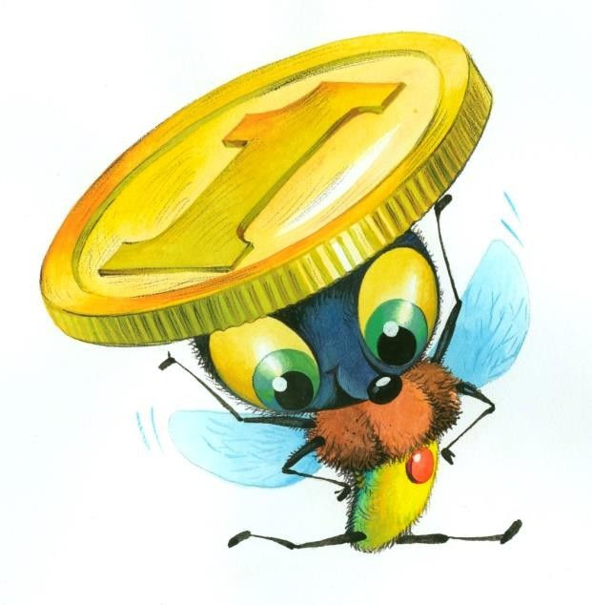
И с огоньком:
Нынче Муха-Цокотуха Стала брокер - мудрецом! Приходили к Мухе блошки, Приносили ей бумажки,
А бумажки не простые – В них активы золотые.
Приходила к Мухе Бабушка-пчела, Мухе-Цокотухе Евро принесла…
«Бабочка-красавица, Слушайте ученье!
Или вам не нравится Наше обученье?»
Вдруг какой-то старичок Паучок
Нашу Муху вниз Поволок –
Хочет бедную сгубить, Цокотуху разорить!
«Дорогие гости, помогите! Пауку-злодею объясните! И учила я вас,
И обогатила я вас, Не покиньте меня
В мой последний час!» А злодей-то не шутит,
Муха, Муха-Цокотуха, Позолоченное брюхо!
Муха по полю пошла, Муха ваучер нашла.
Пошла Муха на биржу И повысила маржу:
«Приходите, тараканы, Я вам ваучер продам!» Тараканы прибегали,
И все ваучеры скупали, А букашки –
По три бумажки Целиком

Руки-ноги он Мухе процентами крутит,
Зубы острые в самое сердце портфеля вонзает И прибыль у неё отбирает.
Муха криком кричит,

Надрывается,
А злодей молчит, Ухмыляется.
Вдруг на помощь к ней пришел Новенький инвестор,
Все долги ее закрыл
И проценты все простил. Нынче Муха-Цокотуха Стала брокер - мудрецом!

«Сказ про то, как Баба и Дед забыли про семейный бюджет»

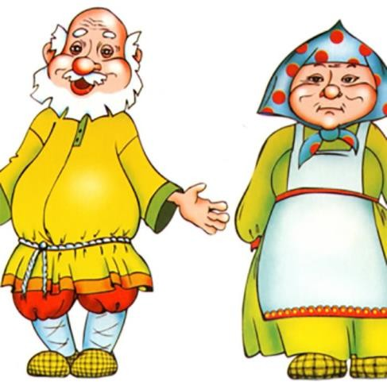
то растерявшись.
Жили-были Дед да Баба, и была у них курочка Ряба. Жили, они не тужили, так как курочка несла яички не простые, а золотые. Однажды случилась беда: околела курочка от старости. Пришлось Деду и Бабе жить только на одну пенсию.
Вот однажды, говорит Дед Бабе:
- Испеки Баба Колобок, а то кушать что-то захотелось.
- Хорошо, - ответила Баба и пошла на кухню, но вскоре вернулась.
- Дед, а муки то нету, что делать? - спросила она, как-

- А ты по сусекам помела? - поинтересовался Дед.
- Помела.
- А по коробу поскребла? - продолжил допытываться Дед.
- Конечно, - стала уже обижаться Баба.
- Ну, тогда сходи в магазин и купи, - посоветовал ей Дед.
- Я бы пошла, да денег нет? - ответила ему Баба.
- Как нет? - удивился Дед, - ты же два дня назад пенсию получала.
- Так и ты получал, - возмутилась Баба,- а у меня уже денег нет.
- Куда же ты их дела?
-Куда, куда? Зашла в SPA- салон, подписалась на омолаживание. А потом, в магазине сувениров купила. Красивые…
- Ой, дура ты, Баба - дура!- возмутился Дед, - мы, что теперь сувениры кушать будем?
- Ну у тебя же есть деньги? - с надеждой в голосе спросила Баба.
- Дак это, я их того, как бы потратил, но в отличие от тебя, безалаберной, потратил с умом! – с гордостью ответил ей Дед, - я себе «Айфону» купил! Знаешь, какая это полезная штука!
- Вот пусть «Айфона» теперь тебя и кормит, - обиделась Баба.
- Ой, и правда, я, старый дурак, думал, что на твою пенсию проживём как - ни будь.
- А я думала, на твою.
- И что же теперь делать? - закручинился Дед.
-Что, что? Надо было заранее вместе решать, как пенсию тратить, - причитала Баба,
- сначала выбрать главное, без чего прожить нельзя, а без чего можем обойтись, решить, на что тратить деньги в первую очередь, а что и потом можно купить.
- Точно Баба, какая ты у меня умная, - оживился Дед, - сначала надо всё подсчитать и учесть, а потом тратить.
- Да, Дед, это называется семейный бюджет.
- Ты права Баба, деньги счёт любят, а мы с тобой про это и забыли. Вот и профукали всю пенсию. Теперь голодными будем сидеть, - расстроился Дед.
- Ну не кручинься ты, впредь умнее будем. А сейчас я посижу, носочков да шарфиков навяжу и отнесу их на базар. Скоро зима. Их вмиг раскупят. И будет у нас с тобой денежка, - приободрила Деда Баба.

- Вот умница ты моя, а я и не сообразил, ведь и сам могу табуреток красивых сколотить. Соседи давно их просили. То же денежку заработаю.
И начали трудиться, продали табуретки и носочки, купили муки и других продуктов. Испекла Баба Деду румяный, ароматный колобок. Сколько у них было радости!
Стали они жить - поживать, да бюджет соблюдать. Ведь теперь они считали каждую копеечку и заранее вместе решали, на что тратить денежку. И про плотничество с вязанием они не забывали, ведь это прибавка к пенсии. Они даже открыли свою лавку, в которой Баба продавала своё вязание и колобки, а Дед столярные изделия.
Вот и сказке конец, да вам всем наказ: «Сказки читай, но про труд не забывай и бюджет свой соблюдай!!!»

Сказка «Как братья разбогатели»
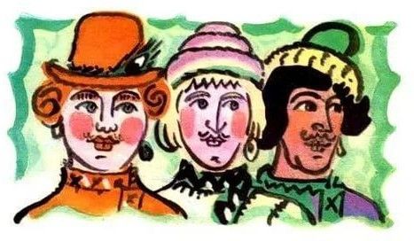
Жили - были три брата. Старшего звали Ленивец, он был ленивым с самого рождения. Среднего звали Безвольный, он не имел своего мнения и всегда выполнял всё, что ему говорил Ленивец. Младшего брата назвали Трудоголик, пока родители были живы, он с раннего детства любил трудиться, помогал родителям. Став взрослым, он продолжал трудиться,
выращивал овощи в огороде, разводил цветы, и всё это продавал на рынке, экономил деньги, покупая, себе лишь необходимое. Младший брат скопил себе деньги.
Его братья: Ленивец и Безвольный вели себя совершенно по-другому. Они веселились, играли, танцевали. Младший брат предлагал своим братьям помогать ему, чтобы они могли скопить деньги и счастливо жить, но братья были неугомонны и, продолжая веселиться, сказали Трудоголику: «Нам деньги не нужны! Мы построили себе дома бесплатно из соломы и веток, теплые и красивые».
А младший брат был умным, купил строительные материалы, сделал проект и начал строить большой трёхэтажный дом.
Наступила холодная осень, подул ледяной ветер, пошёл сильный дождь, и жилища братьев развалились. Озябшие и промокшие до нитки братья прибежали к младшему брату Трудоголику, попросили у него прощения и попросились к нему на ночлег. Брат был добрым, пустил жить к себе братьев на зиму и предложил свою помощь.
Наступила весна. Братья осознали свои ошибки, и стали помогать Трудоголику выращивать овощи, фрукты, цветы и продавать всё на рынке. Скопив капитал, они построили двум братьям дома, купили всем автомобили. Братья вместе трудились, стали очень дружные и внимательными друг к другу.
Вывод: только труд может сделать человека богатым и счастливым!

«Сказка о золотой рыбке и пескаре»
Жили - были на земле два брата. И как в сказке водится, один Умный был, а другой Дурак. В один из дней пригожих пошли братья на речку рыбу ловить. Сели на бережок, удочки закинули, а в душе каждый надеялся счастье свое поймать. И вот запрыгали оба поплавка сразу. Братья обрадовались, с надеждой каждый стал удочку тащить из воды.
Умный пескаря вытащил. А другой - золотую рыбку. Несказанно обрадовался улову такому Дурак. Начал желания свои вслух загадывать: «Давай, рыбка, айфон мне и построй дворец мне прекрасный, машину
сверхмощную, спортивную хочу, жену красавицу - победительницу конкурса красоты из Европы».
Сказано - сделано. Живет он во дворце прекрасном, что ни в сказке сказать, ни пером описать. Ходит около девушка красоты несказанной, только улыбается и ресницами хлопает, дивятся все вокруг. Загордился дурак счастьем своим. С людьми перестал здороваться, с братом видеться. Да только вот беда: нет во дворце ни слуг, ни еды, жена по - русски не говорит, все по- иностранному разговаривает. А тут еще и «Айфон» поломался. Пригорюнился дурак, голод свое берет. Не радует его ни машина спортивная, ни жена красавица, которая кушать тоже хочет. Не живет дурак, а прозябает. На чем свет ругает золотую рыбку, что голодным его оставила и слуг ему не прислала, что денег нет у него, чтобы еду купить, «Айфон» починить, машину бензином заправить.
А Умный ничего не стал просить у пескаря, молча принес его домой и пожарил его на сковородке до золотистой корочки, позвал он друзей попробовать жареного пескаря. Разнеслась молва в округе о вкусном пескаре, что жарил Умный брат. Стали соседи просить и их угостить блюдом лакомым. Стал брат на речку каждый день ходить, пескарей ловить и жарить. Народ стал его пескарей покупать. На вырученные деньги построил кафе и назвал его «Три пескаря». Молва быстро разнеслась. Народ с других земель стал приезжать кушать и нахвалить. Купил Умный брат себе печку самоходную, на рыбалку ездит, пескарей ловит, бизнес свой развивает. И я там был, мед пил, пескарей ел. Чего и вам желаю.

«Сказка про то, как на Руси рубль появился»

Давным - давно, так давно, что никто об этом уже не помнит, жил - был Змей Горыныч. Был он огромный, сильный. Обладал страшным оружием - 3 головами: из одной пламя пышет, из второй яд сочится, из третьей клыки смертоносные торчат. Никто победить Змея не мог. Что хотел Горыныч, то и делал. Вот почему в пещере, где от солнышка красного прятался, скопились несметные сокровища: золото, серебро, самоцветы, предметы диковинные, утварь дорогая…
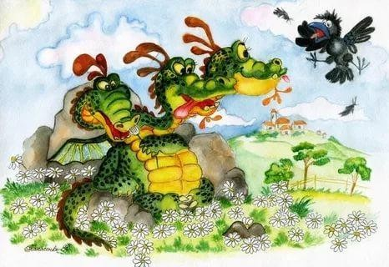
Был Змей Горыныч не глуп и понимал, что каким бы скрытным он ни был, все равно его могут ограбить. Ведь мужик русский хитер, плутоват, смотри за ним да смотри.
Все реже Горыныч из своей пещеры выходит, все думу думает, как свои сокровища сохранить в целости. Пока он тут, никто и на версту не приблизится.

Да только вот беда - есть хочется.
Думал, думал Змей думу черную, и вот что придумал. Кликнул клич он на землю русскую: пусть мужики ему еду в пещеру носят, а он с ними по - хорошему, по - доброму, каждого наградит.
С той поры так и повелось: приходит русский мужик с курицей, бараном, теленком, а Горыныч берет слиток серебряный, хвостом махнет - кусок серебра мужику в руки летит. Придет другой мужик - опять хвостом серебро рубит. Рубит и рубит. Руби, Горыныч, руби. Пошли те куски по Руси гулять, из рук в руки попадать. А коли рубленые они были, то прозвали их рублем. И стали люди ими расплачиваться за товары разные.
Горыныча давно нет. По свету доллар гуляет, появилось евро. А рубль все живет, поживает. С ним русский люд добро наживает. Тут и сказке конец. А наш рубль молодец.

«Сказка про умный рубль»
Жили-были на свете три денежные единицы. Три брата. Все одинакового роста, шелестящие, разноцветные, с одинаковыми цифрами. Даже имена у них были похожи.
Звали их: Доллар, Евро и Рубль.
Все лето братья кувыркались в зеленой траве, грелись на солнышке, нежились на морях, курортах. Но вот наступила осень.
  - Пора нам подумать о зиме, - сказал как-то Рубль своим братьям, проснувшись рано утром. - Я весь дрожу от холода. Давайте построим дом и будем зимовать вместе под одной теплой крышей.
Но его братья не хотели браться за работу.
- Успеется! До зимы еще далеко. Мы еще погуляем, - сказал Доллар перекувыркнулся через голову.
- Когда нужно будет, я сам построю себе дом, - сказал Евро и плюхнулся в бассейн.
  - Я тоже, - добавил Доллар.
  - Ну, как хотите, тогда я буду один строить себе дом, - сказал Рубль.
Доллар и Евро не торопились. Они только и делали, что играли на бирже, в казино, ни в чём себе не отказывали.
  - Сегодня мы еще погуляем, - говорили они, - а завтра с утра возьмемся за дело.
Но и на следующий день они говорили то же самое.
С каждым днем становилось всё холоднее и холоднее. И только тогда, когда большая лужа у дороги стала по утрам покрываться тоненькой корочкой льда, ленивые братья взялись, наконец, за работу.
Доллар решил, что проще и скорее всего, смастерить дом из соломы. Ни с кем, не посоветовавшись, он так и сделал. Уже к вечеру его хижина была готова. Доллар положил на крышу последнюю соломинку и, очень довольный своим домиком, весело запел:
Хоть полсвета обойдешь, Обойдешь, обойдешь, Лучше дома не найдешь, Не найдешь, не найдешь!
Напевая эту песенку, он направился к Евро. Евро невдалеке тоже строил себе домик. Он старался скорее покончить с этим скучным и неинтересным делом. Сначала, так же как и брат, он хотел построить себе дом из соломы. Но потом решил, что в таком доме зимой будет очень холодно. Дом будет прочнее и теплее, если его построить из веток и тонких прутьев. Так он и сделал. Он вбил в землю колья, переплел их прутьями, на крышу навалил сухих листьев, и к вечеру дом был готов. Евро с гордостью обошел его несколько раз кругом и запел:
У меня хороший дом, Новый дом, прочный дом,
Мне не страшен дождь и гром, Дождь и гром, дождь и гром!

Не успел он закончить песенку, как из-за куста выбежал Доллар.
- Ну, вот и твой дом готов! - сказал Доллар брату. - Я говорил, что мы быстро справимся с этим делом! Теперь мы свободны и можем делать все, что нам вздумается!
- Пойдем к Рублю и посмотрим, какой он себе выстроил дом! - сказал Евро. - Что-то мы его давно не видели!
- Пойдем, посмотрим! - согласился Доллар.
Рубль вот уже несколько дней был занят постройкой. Он натаскал камней, намесил глины и теперь, не спеша, строил себе надежный, прочный дом, в котором можно было бы укрыться от ветра, дождя и мороза. Он сделал в доме тяжелую дубовую дверь с засовом, чтобы Дефолт из соседнего леса не мог к нему забраться.
Доллар и Евро застали брата за работой.
- Что ты строишь? - в один голос закричали удивленные Доллар и Евро - Что это, дом для Рубля или крепость?
- Дом Рубля должен быть крепостью! - спокойно ответил им Рубль, продолжая работать.
- Не собираешься ли ты с кем-нибудь воевать? - весело сказал Доллар и подмигнул Евро. И оба брата так развеселились, что их визг и хохот разнеслись далеко по лужайке. А Рубль, как ни в чем не бывало, продолжал класть каменную стену своего дома, мурлыча себе под нос песенку:
Никакой на свете зверь, Не ворвется в эту дверь
Хитрый, страшный, страшный зверь, Не ворвется в эту дверь!
Я, конечно, всех умней, Всех умней, всех умней! Дом я строю из камней, Из камней, из камней!
- Это он, про какого зверя? - спросил Доллар у Евро.
- Это ты, про какого зверя? - спросил Евро у Доллара.
- Это я про Дефолт! - ответил Рубль и уложил еще один камень.
- Посмотрите, как он боится Дефолт! - сказал Доллар.
- Какие здесь могут быть Дефолты? - сказал Доллар.
- Никаких Дефолтов нет! Он просто трус! - добавил Евро. И оба они начали приплясывать и петь:
Нам не страшен серый Дефолт Серый Дефолт, серый Дефолт! Где ты ходишь, глупый Дефолт,
Старый Дефолт, страшный Дефолт?
Они хотели подразнить Рубль, но тот даже не обернулся.
- Пойдем, Евро, - сказал тогда Доллар. - Нам тут нечего делать!
И два храбрых братца пошли гулять. По дороге они пели и плясали, а когда вошли в казино, то так расшумелись, что разбудили Дефолта, который спал в VIP-зале.
- Что за шум? - недовольно проворчал злой и голодный Дефолт и пошёл к тому месту, откуда доносились визг и хохот двух маленьких, глупых валют.
- Ну, какие тут могут быть Дефолты! - говорил в это время Доллар, который Дефолт видел только на картинках.

- Вот мы схватим его за нос, будет знать! - добавил Евро, который тоже никогда не видел живого Дефолта.
- Повалим, да еще свяжем, да еще ногой вот так, вот так! – расхвастался Доллар.
И вдруг они увидели настоящего живого Дефолта! Он стоял за большим столом, и у него был такой страшный вид, такие злые глаза и такая зубастая пасть, что у Доллара и Евро по спинкам пробежал холодок, и они мелко-мелко задрожали. Бедные, не могли даже пошевельнуться от страха.
Дефолт приготовился к прыжку, щелкнул зубами, моргнул правым глазом, но братья вдруг опомнились и, визжа на весь лес, бросились наутек. Никогда еще не приходилось им так быстро бегать! Сверкая пятками и поднимая тучи пыли, они неслись каждый к своему дому.
Доллар первый добежал до своей соломенной хижины и едва успел захлопнуть дверь перед самым носом Дефолта.
- Сейчас же отопри дверь! - прорычал Дефолт. - А не то я ее выломаю!
- Нет, - ответил Доллар, - я не отопру!
За дверью было слышно дыхание страшного зверя.
- Сейчас же отопри дверь! - прорычал опять Дефолт. - А не то я так дуну, что весь твой дом разлетится!
Но Доллар от страха ничего уже не мог ответить.
Тогда Дефолт начал дуть: «Ф-ф-ф-у-у-у!» С крыши дома слетали соломинки, стены дома тряслись. Дефолт еще раз глубоко вздохнул и дунул во второй раз: «Ф-ф-ф-у- у-у!». Когда Дефолт дунул в третий раз, дом разлетелся во все стороны, как будто на него налетел ураган. Дефолт щелкнул зубами перед самым пятачком маленького Доллара, но он ловко увернулся и бросился бежать. Через минуту он был уже у двери Евро.
Едва успели братья запереться, как услышали голос Дефолта:
- Ну, теперь я съем вас обоих!
Доллар и Евро испуганно поглядели друг на друга. Но Дефолт очень устал и потому решил пойти на хитрость.
- Я передумал! - сказал он так громко, чтобы его услышали в домике. - Я не буду есть этих худосочных! Я пойду домой!
- Ты слышал? - спросил Доллар у Евро. - Он сказал, что не будет нас есть! Мы худосочные!
- Это очень хорошо! - сказал Евро и сразу перестал дрожать. Братьям стало весело, и они запели, как ни в чем не бывало: Нам не страшен серый Дефолт,
Серый Дефолт, серый Дефолт! Где ты ходишь, глупый Дефолт,
Старый Дефолт, страшный Дефолт?
А Дефолт и не думал уходить. Он просто отошел в сторонку и притаился. Он с трудом сдерживал себя, чтобы не расхохотаться.
- Как ловко я обманул двух глупых, маленьких деньжат!
Когда деньжата совсем успокоились, Дефолт взял инвестиции и осторожно подкрался к дому. У дверей он накрылся инвестициями и тихо постучал.
Доллар и Евро очень испугались.
- Кто там? - спросили они, и у них снова затряслись хвостики.

- Это я, бедная маленькая инвестиция! - тонким, чужим голосом пропищал Дефолт. - Пустите меня переночевать, я отбилась от компании и очень-очень устала!
- Инвестицию можно пустить! - согласился Евро. - Инвестиция не Дефолт!
Но когда деньжата приоткрыли дверь, они увидели не Инвестицию, а все того же зубастого Дефолта. Братья захлопнули дверь и изо всех сил налегли на нее, чтобы страшный зверь не смог к ним ворваться.
Дефолт очень рассердился. Ему не удалось перехитрить деньжат! Он сбросил с себя маску Инвестиции и зарычал:
- Ну, погодите же! От этого дома сейчас ничего не останется!
И он принялся дуть. Дом немного покосился. Дефолт дунул второй, потом третий, потом четвертый раз. С крыши слетали листья, стены дрожали, но дом все еще стоял. И, только когда Дефолт дунул в пятый раз, дом зашатался и развалился. Одна только дверь некоторое время еще стояла посреди развалин. В ужасе бросились деньжата бежать. От страха у них отнимались ноги, каждая щетинка дрожала, носы пересохли. Братья мчались к дому Рубля.
Дефолт нагонял их огромными скачками. Один раз он чуть не схватил Доллара за заднюю ножку, но тот вовремя отдернул ее и прибавил ходу.
Дефолт тоже поднажал. Он был уверен, что на этот раз деньжата от него не убегут. Но ему опять не повезло. Деньжата быстро промчались мимо большой яблони, даже не задев ее. А Дефолт не успел свернуть и налетел на яблоню, которая осыпала его яблоками. Одно твердое яблоко ударило его между глаз. Большая шишка вскочила у Дефолта на лбу.
А Доллар и Евро ни живы, ни мертвы, подбежали в это время к дому Рубля. Брат впустил их в дом и быстро закрыл дверь на засов. Бедные деньжата были так напуганы, что ничего не могли сказать. Они молча бросились под кровать и там притаились.
Рубль сразу догадался, что за ними гнался Дефолт. Но ему нечего было бояться в своем каменном доме. Он быстро закрыл дверь на засов, сел на табуретку и запел: Никакой на свете зверь,
Хитрый зверь, страшный зверь, Не откроет эту дверь,
Эту дверь, эту дверь!
Но тут как раз постучали в дверь.
- Открывай без разговоров! - раздался грубый голос Дефолта.
- Как бы не так! И не подумаем! - твердым голосом ответил Рубль.
- Ах, так! Ну, держитесь! Теперь я съем всех троих!
- Попробуй! - ответил из-за двери Рубль, даже не привстав со своей табуреточки. Он знал, что ему и братьям нечего бояться в прочном каменном доме. Тогда Дефолт втянул в себя побольше воздуха и дунул, как только мог! Но, сколько бы он ни дул, ни один даже самый маленький камень не сдвинулся с места. Дефолт посинел от натуги. Дом стоял как крепость. Тогда Дефолт стал трясти дверь. Но дверь тоже не поддавалась. Дефолт стал от злости царапать когтями стены дома и грызть камни, из которых они были сложены, но он только обломал себе когти и испортил зубы. Голодному и злому Дефолту ничего не оставалось делать, как убираться восвояси.
Но тут он поднял голову и вдруг заметил большую, широкую трубу на крыше.
- Ага! Вот через эту трубу я и проберусь в дом! - обрадовался Дефолт.

Он осторожно влез на крышу и прислушался. В доме было тихо. Я все-таки закушу сегодня свежей деньжатенькой! - подумал Дефолт и, облизнувшись, полез в трубу.
Но, как только он стал спускаться по трубе, деньжата услышали шорох. А когда на крышу котла стала сыпаться сажа, умный Рубль сразу догадался, в чем дело. Он быстро бросился к котлу, в котором на огне кипела вода, и сорвал с него крышку.
- Милости просим! - сказал Рубль и подмигнул своим братьям.
Деньжата не пришлось долго ждать. Черный, как трубочист, Дефолт бултыхнулся прямо в котел. Глаза у него вылезли на лоб, вся шерсть поднялась дыбом. С диким ревом ошпаренный Дефолт вылетел обратно на крышу, скатился по ней на землю, перекувырнулся четыре раза через голову, и бросился в лес.
А три брата, глядели ему вслед и радовались, что они так ловко проучили злого разбойника.
Никакой на свете зверь, Не откроет эту дверь,
Хитрый, страшный, страшный зверь, Не откроет эту дверь!
Хоть полсвета обойдешь, Обойдешь, обойдешь, Лучше дома не найдешь, Не найдешь, не найдешь! ДЕФОЛТ из леса никогда, Никогда, никогда
Не вернется к нам сюда, К нам сюда, к нам сюда!
С этих пор братья стали жить вместе, под одной крышей.

«Чтобы жить хорошо, нужно потрудиться!»
Жила-была Красная Шапочка в небольшом деревянном доме, около леса с бабушкой и мамой. У них был небольшой семейный бизнес. Каждое утро бабушка и мама Шапочки пекли пирожки с разными начинками. Красная Шапочка ходила их продавать, бизнес развивался успешно.
В этом лесу также жили и дровосеки. У них также был свой бизнес, но покрупнее чем у семьи Красной Шапочки. Дровосеки рубили деревья и кололи их
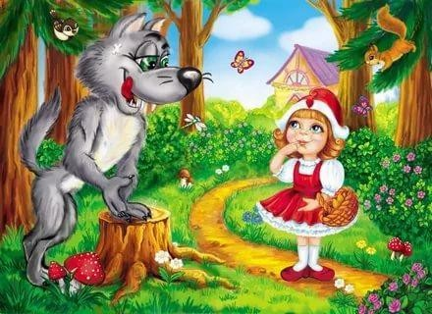
на дрова, а потом их продавали. Работа - тяжелая, но и прибыли было больше.
Самым богатым в лесу и в его окрестностях был Серый Волк. Он занимался не легальным заработком денег. Каждую ночь он выходил из лесу на «охоту» и воровал золото, а затем продавал его. Работа не приносила трудностей, но зато приносила много прибыли.
И вот прошло немало времени, Серый становился всё богаче и богаче.
Однажды, когда он вышел воровать его, поймали дровосеки. Волка постигло наказание: его посадили в темницу, а все его богатство отдали людям, у которых он воровал, а кое-что вложили в развитие и благоустройство леса.
Тем временем Красная Шапка вышла замуж за дровосека. В скором времени они объединили два своих бизнеса и уехали в город. Стали жить поживать, да добра наживать.
Когда Серый вышел на свободу, он понял, что любое зло наказуемо. Организовал Волк свою фирму «Доброта спасет мир» по доставке цветов из леса и таким образом стал зарабатывать себе деньги на жизнь.
Чтобы жить хорошо, нужно потрудиться! Не зря говорят: «Без труда не выловишь и рыбки из пруда!»

«Буратино» - продолжение сказки
Вырос Буратино добрым и порядочным человеком, устроился на работу в подмастерье у папы Карло, денег постоянно не хватало, а так как папа был человеком из простых рабочих, не смог он обучить сына финансовой грамотности.
Прослышал Буратино о том, что народ собирается и будет проводиться всеобщее собрание, люди будут какие-то рассказывать, как лучше бюджет рассчитать и куда деньги вложить, чтобы лучше жить. Решил и наш герой посетить это собрание.
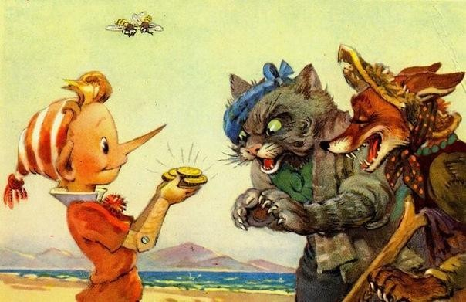
В назначенный день, в большом зале собрался народ и представители разных слоев населения. Первым выступал банкир, в дорогом костюме, золотая цепочка на шее и пахло от него дорогими духами.
  - Меня зовут Базилио! По фамилии Котов!
И дальше народ долго слушал о том, что не нужно деньги хранить дома под матрасом, несите их в банк, там деньги работают на благо народного хозяйства. Не нужно
хранить деньги в «наличных», что лучше завести пластиковые карты, а если в кармане есть пластиковая карта, то по статистике, мы будем тратить гораздо больше. А финансово грамотный человек знает о том, что можно прийти в банк и оформить кредит на неотложные нужды. Публика заметно оживилась. А один из народа говорит:
- Набрал я этих кредитов и пластиковых карт, а теперь на хлеб не хватает! Знал бы, что столько процентов и комиссий будет и столько платить придется, в жизни бы в банк не пошел! Да и еще они в договоре что-то там мелким подчерком пишут, я даже читать не стал!
Потом выступала брокер, Алиса Лисицына. Стала показывать графики, рассказывать о богатых людях, водить руками вверх, вниз. И объяснять о том, что если купить доллары и евро вот здесь «внизу». По низкой цене, а потом продать
«вверху», когда цена вырастет, то на этом можно много заработать. И мы всегда рады помочь финансово грамотным инвесторам, предоставляя им кредитное плечо…
Выступил пенсионщик Черепахов, и рассказал о том, что нужно заботиться о своем будущем и о старости, все грамотные люди должны перевести свои сбережения в пенсионные фонды, в коммерческие структуры, иначе все их сбережения скоро сгорят и превратятся в баллы.
- А что если деньги пропадут, и коммерческое подразделение пенсионного фонда разорится, будет ли государство за это отвечать и вернут ли нам деньги?
- Нет,- ответил Черепахов,- государство здесь ни при делах. Вам нужно будет разбираться с этим фондом!
И что делать дальше, вопрос остался открытым…. Страховщик Пиявкин был очень осторожен в словах, и сказал:
- Вы должны подумать о завтрашнем дне, сегодня вы веселы и у вас все хорошо, а завтра вам на голову может упасть кирпич, или чего хуже у вас сгорит дом. Поэтому вы обязаны застраховать себе и своё имущество, и желательно, всё что имеете! И в

случае чего, ваши дети и родственники получат деньги по страховой части, ну там процент небольшой конечно, но это лучше, чем ничего.
А потом, вышел простой человек из народа, не представился и стал рассказывать всем:
- Доходы - это те деньги, которые мы зарабатываем ежемесячно, расходы - это на что мы тратим деньги. Представьте чашу весов с гирями. Одна чаша наши доходы, другая расходы. Если обе чаши будут в равновесии, то тогда можно назвать наш бюджет сбалансированным.
Мы потратили много денег и пришлось занимать, расходы перетянули чашу, то тогда наш бюджет имеет дефицит. А вот если перетянет чаша с доходами, тогда наш бюджет будет называться избыточным.
Каждый человек должен уметь правильно распределять свой бюджет. Бюджет должен быть строго сбалансирован, это позволит удовлетворить большинство потребностей. Наши расходы делятся на постоянные (продукты питания) и переменные (вещи, мебель, техника и т.д.) Но мы не должны забывать о непредвиденных расходах, такие как покупка лекарств…
Пошел Буратино домой, и твердо решил завести «домашнюю» книгу, где он будет записывать свои доходы и расходы за месяц и рассчитывать, куда и как ему тратить деньги. Вот тогда ему точно хватит его денег на всё.

Сказка Б.В. Минина «Доверчивый Зайчик»
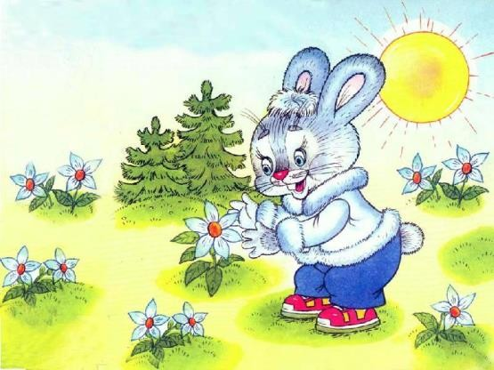
Шел однажды Зайчик по дорожке и вдруг видит, навстречу ему - его друг Медвежонок. Зайчик ему говорит:
  - Здравствуй, Медвежонок! А куда ты идешь? Медвежонок ему отвечает:
  - Здравствуй, Зайчик! Я иду в лес. В лесу надо ягодки собрать.
Зайчик тогда Медвежонка спрашивает:
  - А можно, я с тобой вместе собирать ягодки пойду?
- Можно! - сказал ему Медвежонок.
Решили так, и пошли друзья в лес. Собирали ягодки с утра до середины дня, а потом Медвежонок Зайчику говорит: «Ягодок мы много собрали, и складывать нам их больше некуда. Пойдем в город на рынок эти ягодки продадим!» Зайчик согласился, и пошли друзья в город. А когда по дорожке в город шли, повстречался им их друг Ежик.
Зайчик и Медвежонок Ежика спрашивают:
- Ежик, а ты куда идешь? А Ежик им отвечает:
- А я яблочки в саду собрал, на рынок продавать их иду.
- А мы тоже туда идем, ягодки продавать. Пойдем вместе? - предложили Зайчик и Медвежонок.
И пошли они дальше уже втроем.
Пришли Медвежонок, Зайчик и Ежик в город. Медвежонок и Зайчик продали на рынке ягодки, а Ежик продал яблочки. За это они денежки получили.
И тут Медвежонок говорит: «А куплю-ка я себе на рынке лукошко, оно мне в хозяйстве пригодится шишечки складывать». И Медвежонок купил лукошко.
А Ежик тоже говорит: «А мне нужно молоточек купить, чтобы домик строить». И Ежик купил на рынке молоточек.
А Зайчику на рынке ничего покупать не нужно было, и он свои денежки не потратил. В общем, купили все, что нужно, и пошли друзья обратно домой.
А пока они по дорожке обратно домой шли, Зайчик друзей и спрашивает: - Медвежонок и Ежик, вы на рынке лукошко и молоточек купили, а я ничего не купил и свои денежки домой несу. А что делать мне с ними, не знаю.
Друзья ему и советуют:
- Ты, Зайчик, на эти денежки что-нибудь нужное себе в городе в следующий раз купишь, а пока отнеси их на хранение к старой Сове. Ее все знают, и у нее денежки не пропадут.
- Спасибо, друзья, - сказал Зайчик, - так я и сделаю.
- Только к Сове тебе долго идти придется, и если встретишь хитрую Лису, не верь ей и денежки ей не отдавай! - посоветовали Медвежонок и Ежик.
Зайчик пообещал:
- Спасибо! Хитрую Лису слушать не буду!
После этого пошли друзья по дорожке дальше. Шли-шли и наконец, дошли до развилки. Попрощались, и каждый направился к себе: Медвежонок - в лес, Ежик - в

свой домик, а Зайчик пошел по дорожке дальше, к дуплу старой Совы. Идет-идет, и тут на опушке леса у пенька навстречу ему Лиса.
Увидела Лиса Зайчика и говорит:
- Здравствуй, Зайчик! А куда ты идешь? А Зайчик ей отвечает:
- Здравствуй, Лиса. Я иду к старой Сове.
- А зачем ты идешь к старой Сове, Зайчик? - спрашивает Лиса.
- Я несу ей денежки на хранение.
Услышала это Лиса, усмехнулась и говорит ему:
- А зачем ты денежки Сове несешь? Ты лучше их мне отдай!
Но Зайчику его друзья Медвежонок и Ежик про Лису рассказывали, предупреждали, доверять ей нельзя, и поэтому он ответил:
- Нет, Лиса, я тебе свои денежки не отдам. Мне друзья сказали, что все знают старую Сову и у нее мои денежки точно не пропадут. Вот к ней я их и отнесу!
Услышала это Лиса, поняла, что не удалось ей у Зайчика денежки взять. Села она
на пенек и задумалась. А Зайчик дальше пошел, потому что к дуплу Совы дорога была неблизкая. Идет-идет, вдруг слышит - сзади шаги. Поворачивается, а это Лиса хитрющая его догоняет.
Лиса к Зайчику подбежала и говорит:
- Зайчик-Зайчик, послушай меня! Ну, зачем тебе искать дупло Совы? Тебе по дорожке еще очень долго идти, в пути ты устанешь, а я тут близко живу. Отдай денежки мне, ничего с ними не случится!
Но Зайчик помнил, что ему друзья говорили, и второй раз отказал Лисе:
- Меня предупреждали Медвежонок и Ежик, чтобы я тебе денежки не отдавал, так что я все равно к Сове пойду!
Тут Лиса поняла, что так просто денежки ей у Зайчика не выманить и решила схитрить. Сказала ему:
- Ну ладно, Зайчик, пойду я к себе в норку, пожалуй. Привет Сове передавай, когда ее увидишь!
- До свидания, Лиса, - попрощался Зайчик.
На том и расстались. Зайчик пошел по дорожке к дуплу Совы, а Лиса быстро-быстро побежала по тропинке сквозь лес к домику Лося. У него она одолжила плащ, шапку и большие темные очки.
Надела Лиса плащ, шапку на голову натянула и большими очками глаза скрыла, чтобы ее узнать невозможно было, а потом тропинками лесными обогнала Зайчика и за холмом притаилась. А пока Зайчика ждала, на большом листе бумаги табличку сделала: «Принимаем денежки на хранение. В подарок корзина яблочек!».
Шел-шел Зайчик по дорожке и скоро свернул за поворот, и за холмом вдруг увидел он Лису. Только он ее не узнал и не понял, кто это. А еще увидел Зайчик табличку, на которой было написано, что денежки тут принимают, да еще и яблоками за это потом угостят.
Зайчик Лисе и говорит:
- Здравствуйте! Скажите, пожалуйста, кто вы и что здесь делаете? А Лиса ему хриплым-хриплым голосом отвечает:
- Не скажу тебе, кто я. Но мне денежки все в округе доверяют. Я их сохраню и потом верну, да еще и корзинку яблок дам тебе в придачу! Старая Сова, когда

денежки на хранение берет, ничем не угощает, а я угощаю! Давай мне, Зайчик, свои денежки, да побыстрее!
Поверил переодетой Лисе Зайчик да все свои денежки тут же ей и отдал. Лиса денежки взяла, улыбнулась и Зайчику сказала: «Приходи, Зайчик, через неделю в полдень к старому дубу. Принесу я тебе в сохранности все твои денежки и корзину яблок!»
Прошла неделя. Пришел Зайчик в полдень к старому дубу, а никого там и нет. Постоял, подождал он час, другой - так и не пришел никто. На следующий день опять прискакал Зайчик в полдень к дубу, но только там опять никого не было. Так приходил он на это место всю неделю, но ни денежек, ни яблок не нашел.
Расстроился Зайчик, пошел к старой Сове и ей все рассказал. А Сова ему и говорит:
«Ну что же ты, Зайчик, не послушал своих друзей! Ведь нельзя никогда денежки незнакомым отдавать!» Понял это Зайчик, но уже поздно было: Лисы давно и след простыл! А только в нашей сказке все хорошо кончилось. Лиса, после того как денежки у Зайчика обманом выманила, стала ходить по лесу и всем зверям про это хвастаться. Поймал ее дедушка Медведь, да и устыдил: «Как тебе, Лиса, не стыдно Зайчика обманывать!».
Испугалась Лиса, и денежки Зайчику сразу же отдала. И извинилась перед ним.
Но все-таки крепко-накрепко запомните: не надо отдавать свои денежки кому ни попадя, даже если тебе этот незнакомый человек что-нибудь обещать за это будет!

Вопросы по материалам сказки «Доверчивый Зайчик»:
- Ребята, как вы считаете, почему сказка называется «Доверчивый Зайчик»?
- Что приобрели на рынке Медвежонок и Ежик?
- Почему Зайчик ничего не купил на рынке?
- Что посоветовали Медвежонок и Ежик Зайчику?
- Как Лиса обманула Зайчика?
- Что пообещал Зайчик друзьям?

Обсуждение сказки Т.В. Грековой «Клад»
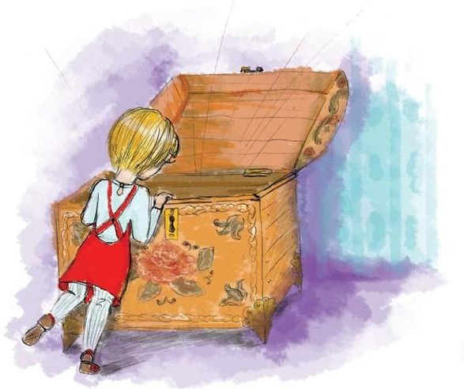
Как-то зимним днем Саша, Зоя и Андрюша играли во дворе. Они строили снежную крепость и увидели в сугробе что-то блестящее. Ребята заинтересовались и решили откопать свою находку. Они дружно принялись за дело, и на снег выкатилась монета - 10 рублей.
  - Это 10 рублей! - радостно закричала Зоя.
  - Вот это да! Мы нашли клад! - воскликнул Андрюша.
  - Ну, все-таки это не совсем клад. Просто кто-то случайно выронил монетку, - сказал рассудительный Саша. - Мы вряд ли сможем найти ее хозяина, поэтому давайте
пойдем и купим себе что-нибудь.
- Точно, что-нибудь вкусненькое! - стал мечтать Андрюша.
- Да нет, лучше какую-нибудь игрушку, - предложил Саша. Мальчики заспорили. Зоя задумчиво на них посмотрела и сказала:
- Монету мы нашли и раскопали все вместе, а значит, она общая, и если мы не можем договориться, как ее потратить, то нам надо просто ее разменять.
- Правильно! - поддержали Зою ребята.
Они зашли в магазин и разменяли 10 рублей по рублю, но разделить деньги поровну не удалось. Каждый получил по три рубля и один рубль остался лишним.
- Ах, что же делать! Один рубль остался! - сказала с досадой Зоя.
- Можно отдать этот рубль Зое, - предложил Андрюша.
- Точно! Ведь это она подсказала, что деньги можно разменивать! - поддержал Андрюшу Саша.
И ребята довольные пошли делать свои покупки, и каждый купил то, что ему хотелось.

Вопросы для беседы с детьми по содержанию сказки «Клад»:
- О каком кладе идет речь в сказке?
- Как ребята решили потратить найденные деньги?
- Кто предложил разделить клад?
- Удалось ли детям поровну поделить найденные деньги?

Обсуждение сказки Б.В. Минина «Муравьи и старый горшочек»
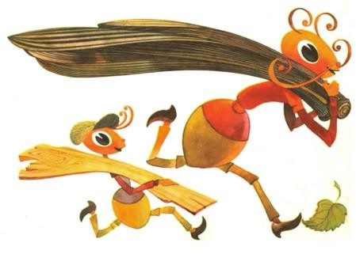
Строили как-то два брата-муравья - Старший и Младший - новый муравейник.
Целыми днями трудились они в лесу, таская веточки и маленькие камешки - подходящий материал для строительства собирали.
Однажды Младший муравей, когда нес ветки около кривой ели, вдруг споткнулся обо что-то и упал, да все,
что нес, сразу выронил. Встал он, отряхнулся и подошел поближе посмотреть, не о корягу ли зацепился. Присмотрелся Младший муравей и видит: под кучей хвороста из земли что-то твердое торчит, как будто край какой-то посуды виднеется. Позвал он тогда Старшего муравья, стали братья-муравьи в этом месте копать и что-то непонятное из земли выкапывать. Копают они, копают - час, два, три - и вот видят: показался из земли старый горшочек.
Достали братья-муравьи горшочек и осмотрели его внимательно. Горшочек весь в земле был - видно, долго тут уже лежал. Край у него был отбит, а внутри - что-то тяжелое. Сверху старый горшочек чем-то завязан был, а что внутри лежало, непонятно было.
Старший муравей тогда и говорит: «Давай-ка мы, брат, горшочек откроем и посмотрим, что внутри!» Младший муравей с ним согласился. Так и поступили. Развязали братья-муравьи тряпку, которая сверху горшочек закрывала, внутрь него заглянули и увидели, что старый горшочек доверху монетками заполнен. Обрадовались братья-муравьи такой находке, ведь за монетки инструменты для работы купить можно. А так как идти за покупками в город они еще только через несколько дней собирались, то решили они монетки поровну между собой поделить и пока спрятать.
Поделили братья-муравьи клад из горшочка, и Старший муравей сказал:
- Я все свои монетки в одном месте хранить не буду - половину домой отнесу, а половину у бабушки Муравьихи оставлю.
А Младший муравей сказал:
- А я так делать не буду: лень мне монетки в разные места носить. Лучше я всю свою долю клада под большим камнем у реки спрячу. Место там надежное!
Попытался Старший муравей объяснить Младшему, что опасно все денежки в одном, даже очень надежном, месте оставлять, но только тот его и слушать не захотел. В общем, решили братья поступать со своими монетками каждый по- своему и разошлись.
А на следующий день пошел сильный дождь. Он лил три дня, не переставая, но братья-муравьи все равно все это время в лесу работали. А затем и время идти в город за покупками наступило. Утром взял Старший муравей с собой те монетки, которые дома хранил, потом зашли братья-муравьи к бабушке Муравьихе, где он хранил другую часть своих денежек, а потом пошли муравьи вместе к реке, где под большим камнем хранил все свои монетки Младший муравей.
Пришли они к речке и ничего понять не могут: не видно нигде большого камня!
Ходят, ищут - тут же он должен где-то быть! - да только нет камня совсем. Стоят братья-муравьи на том месте, где раньше был камень, и вдруг видят, плывет по реке

дядюшка Сом. Муравьи ему и говорят:
- Здравствуй, дядюшка Сом! Не видел ли ты тут на берегу большой камень? А Сом им на это и отвечает:
- Здравствуйте, братья-муравьи! Камень этот тут долго лежал, да только вчера, когда дождь шел, размыло под ним землю, вот и упал он в речку. Я-то его вижу: на дне он теперь лежит!
Расстроился Младший муравей: ведь если камень в речку дождем смыло, то и монетки все его тоже в воду упали. Ну а дядюшка Сом тогда его и спрашивает, почему он грустный такой.
Ничего не сказал Сому Младший муравей, а старший его брат все же поведал, что случилось.
Нырнул дядюшка Сом на самое дно речки и все монетки Младшего муравья достал и ему вернул. Дядюшке Сому ведь на дно реки нырнуть совсем не трудно.
А Младший муравей после этого понял, что зря он своего старшего брата сразу не послушал, все свои денежки в одном месте никогда хранить нельзя.

Вопросы по содержанию сказки «Муравьи и старый горшочек»:
- Что нашли братья-муравьи в лесу?
- Как решил поступить со своей находкой Старший муравей?
- Что сделал со своими деньгами Младший муравей?
- Как бы ты поступил с монетками?
- Что для себя понял Младший муравей, когда дядюшка Сом достал его монетки со дна реки?

Сказка «Хранители бюджета»
Жил да был Кошелёк. Он любил, когда его бережно открывали, доставая денежные купюры. Их он хранил в разных своих кармашках. Крупные купюры лежали в особом отделе и под замочком. Их использовали для покупок крупных вещей, продуктов, игрушек, приобретения мебели, оплаты за квартиру, свет, газ. Те, что были меньшего достоинства, лежали в другом отделе. Их использовали для покупки билета на проезд, газет, пирожков и другой мелочи.
Чаще всего Кошелёк был не очень толстый. Но бывали особые дни, когда купюры наполняли его так, что он боялся, что его кнопочки и замочки не выдержат и кожа лопнет.
Как он любил такие мгновения! В такие дни его открывали часто.
Но бывали и грустные дни. Тогда казалось, что хозяин забыл о нём, потому что у него внутри было почти пусто. И его перебрасывали с одного места на другое.
Однажды рядом с Кошельком появилась красивая, яркая, блестящая Карточка. Кошелёк насторожился:
- Привет, - сказал он. – Я - Кошелёк. Я - хранитель семейного бюджета.
- А я - пластиковая карточка. Теперь я буду хранительницей денежных средств семьи.
- Но где же ты хранишь купюры?
- Они во мне, - гордо ответила Карточка.
- Но ты такая тонкая и маленькая, - изумился Кошелёк, - и у тебя совсем нет карманчиков. Где же они помещаются?
- А мне не нужны карманчики, - загадочно улыбнулась Карточка. - Я храню секрет волшебных цифр, которые знает только хозяин. Используя их, он может купить всё, что необходимо, и даже немного купюр положить в твой карманчик.
«Значит, обо мне не забудут», - подумал Кошелёк и очень обрадовался. А потом с восторгом предложил Карточке:
- А давай я буду о тебе заботиться. У меня же много карманчиков, и среди них найдётся надёжное местечко для тебя. И ты будешь долго оставаться такой красивой и яркой.
Карточка хотела отказаться, но, подумав, забралась в карманчик Кошелька. Кошелёк думал: «Теперь хозяин никогда про меня не забудет, и Карточка будет в порядке». А Карточка подумала: «Как тепло и уютно в карманчике Кошелька и ему всегда будет весело».
И тут они поняли, как хорошо, когда ты кому-то нужен.

Сказка «История одной реки»
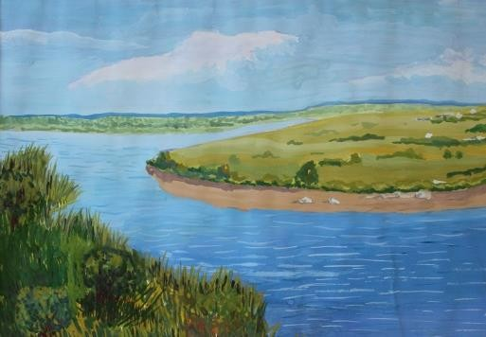
Случилось это в те времена, когда миром правили боги. В одном древнем городе жил человек по имени Нил. Он был очень жадным, богатым и важным господином, который считал, что всё, что даёт природа, принадлежит только ему, и только он может этим распоряжаться, как ему заблагорассудится.
В это время природа действительно была удивительной и необыкновенной. В лесах жили невиданные звери и птицы, а в реках было много рыбы; кругом всё благоухало яркими красками. Существовала легенда, что далеко от этого города течёт чудо-река. Она настолько чиста и прозрачна, что вся рыба, которая обитает там, видна с берегов.
Узнал об этом жадный Нил. Собрал он своих слуг и отправился на поиски этой чудо-реки. Увидел Нил реку и глазам своим не поверил: она была широкой, кристально чистой, а рыбы в ней было видимо-невидимо. Тогда приказал он слугам своим выловить всё, что водится в этой реке, и слуги принялись за дело. Ловили они день, два, три пока не выловили все, что там было.
Стал Нил ещё более богатым, жадным. Захотел теперь осушить эту реку. Приказал он своим слугам выкопать самый глубокий колодец в мире и перенести с неё всю воду в его колодец.
Так и сделали слуги. Долго они носили воду с этой чудо-реки пока полностью не осушили её. Стал Нил самым богатым в своём городе, так как вода в те времена была на вес золота.
Узнали об этом боги, разгневались и вызвали к себе Нила.
- Ты зачем выловил всю рыбу? - спросил Нептун.
- Ты зачем осушил реку? - спросил Зевс. - Кто тебе дал право разрушать то, что сотворила природа?
Но Нилу нечего было ответить богам. И тогда приняли они решение, что он сможет искупить свою вину только тем, если вернёт всё на круги своя. Нилу не под силу было выполнить это, несмотря на своё богатство и власть. Тогда боги наказали жадного господина и превратили в длинную и широкую реку. И исчезнет это заклятие только тогда, когда люди исчерпают всю воду из этой реки.
После этого люди решили, что так не должно больше повториться на Земле. Они всегда будут беречь воду, и пользоваться ею только по назначению. Они будут стараться, чтобы реки никогда не исчезали с лица Земли и никогда не возвратились к нам такие люди, как Нил.
С тех времён течёт та река и с каждым годом становится всё глубже, краше и шире.

Сказка «Домашнее хозяйство»

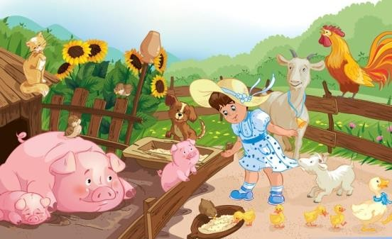
Козлята решили помочь маме Козе по хозяйству: сварить обед, навести порядок. Они подумали, что суп будет вкусным, если его сварить из капусты, картофеля, яблок и орехов.
«Всё сразу сложить в кастрюлю, залить водой - и на плиту», - говорит один козлёнок. «Ковёр будет чистым, если по нему побегать, покувыркаться,
попрыгать», - высказывает свою точку зрения другой козлёнок. Мама Коза была не рада, когда увидела «помощь» своих козлят. Она сказала: «Нужно знать секреты ведения домашнего хозяйства».
Козлята усердно обучались секретам домашнего мастерства. И когда мама Коза ушла по делам, козлята договорились, какую работу будет выполнять каждый из них. «Я приготовлю вкусный обед», - говорит один козлёнок. «Я отремонтирую пылесос и быстро наведу порядок», - говорит другой. А третий решает поработать на огороде, полить любимую капусту.
Мама Коза решила создать своё собственное дело. Она была мастером швейного мастерства и шила штанишки, рубашки для маленьких козлят и других зверей. Партия новой одежды была готова, но в продажу не поступила. «Почему?»- удивились козлята. «Товар не может продаваться без этикетки (ярлыка)»,- поясняет Коза. - На этикетке указывается название изделия, размер, его изготовитель, цена. Козлята с удовольствием принялись за изготовление таких необходимых этикеток.

Сказка «Лесное кафе»
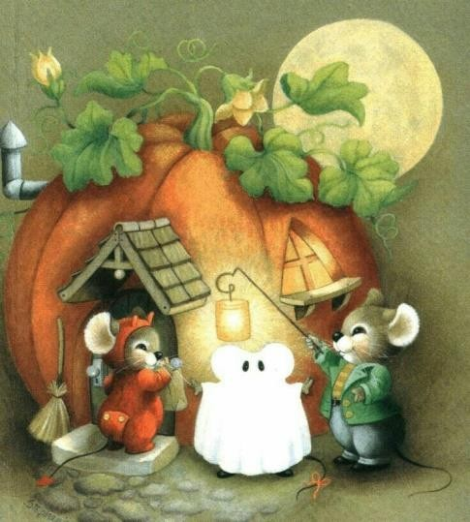
Жила-была Мышка-норушка в красивом теремке, в котором было много комнат. Занимала мышка одну комнату, а другие сдавала лесным жителям и получала за это деньги. «Как потратить полученные деньги: купить себе новую шубку, или вложить в строительство кафе - мороженого?- размышляет Мышка,- в лесу нет ни одного кафе. А его жители любят мороженное и с удовольствием будут его покупать». И Мышка твёрдо решила строить кафе - мороженое.
Пригласила однажды Мышка-норушка своих друзей в лесное кафе. Ёжик, который стоял за стойкой бара, предложил посетителям меню с указанием разных напитков (соков, коктейль и др.) и цен. Друзья выбрали любимые напитки, и ёж быстро их приготовил.
Очень понравилось зверятам, как выполнили их заказы, и они пообещали, что будут часто заходить в это кафе.

Сказка «Золотое яйцо»
Жили-были дед и баба. И была у них курочка Ряба. Снесла Курочка яичко да не простое, а самое что ни на есть настоящие яйцо Фаберже. Ой, до чего же красивое! Блестит, огнями переливается. Дед и баба, как дети малые, радуются, целый день глядят на него, налюбоваться не могут.
Приехала к ним из города внучка. Стали совет держать, как яйцо сберечь.
- Ты, внученька, у нас умная, - сказал дед, - в институте учишься, помоги нам старикам, посоветуй, как сберечь достояние семейное. В прошлый раз осрамились мы, не углядели - разбилось яичко золотое. На тебя вся надежда, милая.
- Ой, дедуля и бабуля, не простое это дело, экономическая безопасность, - важно ответила внучка, - не простое. Для начала, чтобы Мышка опять яйцо не разбила, надо накупить мышеловок и расставить их повсюду.
- Да что ты, внученька, что ты, - робко возразила баба. - Зачем ты так нашу Мышку обижаешь? Она же хорошая и не нарочно яичко разбила. Живёт у нас в доме давно, помогает нам с дедом. Дегустатором работает.
- Может, Мурку посадим яйцо охранять? - спросил дед.
- Мурку? - рассмеялась внучка. - Так это ж лучшая Мышкина подруга! Да и растолстела она от «Вискаса» так, что еле передвигается.
- Пусть тогда Жучка яйцо сторожит, - не успокаивался дед.
- Ой, не могу! Жучка! Эта крохотная болонка! Вы лучше смотрите, чтоб её саму мыши не утащили! С её родословной только мышей ловить! Да нас же все соседи засмеют!
- Так что же нам делать, внученька? Подсоби, - взмолился дед.
- Ладно, не хотите мышеловки ставить – не надо! Есть средство и понадёжнее. Положим яйцо на хранение в банковскую ячейку. Как раз недавно в нашем районе новый банк открылся.
Как решили, так и поступили. Продали дед и баба репку. Сняли на эти деньги ячейку в банке. Крепкую такую ячейку, добротную. Проверили её хорошенько. Баба била-била – не разбила. Дед бил-бил - не разбил. А компьютерная мышка бежала, хвостиком махнула, и все денежки из банка исчезли. А вслед за ними исчез и сам банк вместе с ячейкой. Как будто и не было никогда.
Плачет дед, баба плачет, а внучка больше всех голосит:
- Ой, беда-то какая! И что же это я, глупая-то, наделала! Своими же руками семейную реликвию ворам отдала-а-а.
Прибежала Курочка Ряба и говорит:
- Не плачь, дед, не плачь, баба. Пропала-то китайская подделка. А настоящее яйцо мы с Мышкой давно уже подменили. Чуяло мое сердце неладное.
Тут и Мышка из норки вышла и яйцо принесла. Обрадовались все, веселятся, Мышку и Рябу благодарят. А внучке так стыдно стало, что она Мышке не доверяла. Продали дед и баба яйцо. Купили себе на эти деньги фермерское хозяйство. Стали весело жить-поживать да огромные репы выращивать.

Сказка «Золотая репка»
В некотором царстве, в некотором государстве жил - был дед Потап. Всё у Потапа было: и дом, и машина, но, как-то раз, надумал дед увеличить свой капитал.
Решил он посадить репку, да не простую, а золотую. Об этой репке поведал ему знакомый бизнесмен. А для этого нужно деду было кредит брать, денег не хватало.
Только капитал, а не хватает (говорит банкиру).
Дайка мне кредит тысяч на сто. Приумножать богатство буду!
Банк кредит одобрил. Репутация хорошая! (банкир даёт деньги)
Репку дед посадил,
Он старался, что есть сил,
Репка выросла на диво! Золотиста и красива!
Пора репку выдирать! (пробует тянуть)
Ой, что-то слишком тяжела! Видать золота много!
Одному не справиться. Надобно бабку покликать.
Что, дед, не осилить одному? Отдай 50 % мне, тогда помогу, я не жадная!
Ты что старая? Для вас всех стараюсь! (посмотрел на бабку и на репку, почесал в затылке)
Ладно, 25% отдам за помощь и не больше. Я всё сказал!
Ну и на том согласна! Так и взялись они тянуть репку: дедка за репку, бабка за дедку, тянут - потянут вытянуть не могут!
Эй, старый, нам с тобой не вытащить! Давай внучку позовём. Подумал дед и согласился.
Эй, внученька, Настенька, пойди-ка к нам!
(смотрит на бабку, дедку и репку)
Ну, что, дед, не справляетесь, отвали мне тогда 50% и я помогу! Ну, ты вообще, бабка - просит, и ты туда же. 25% и не больше. Ладно, 5% больше, 5% меньше. Согласен!
Стали они тянуть репку: дедка за репку, бабка за дедку, внучка за бабку, тянут - потянут, вытянуть не могут.
Тут появляются собака - Жучка, да кот- Мурзик.
Принялись они тянуть репку: дедка за репку, бабка за дедку, внучка за бабку, Жучка за внучку, Мурзик за Жучку и чуть не вытянули.
Тут появляется мышка!
Да, вот, репку надо помочь вытащить, не справляемся (показывает на репку) (рассматривая репку) Вот это да! Чистое золото! Гони дед 70%, а то помогать не буду и разошлись.
Дед почесал затылок, делать нечего и согласился. Мышка недолго думая, сделал нору в земле и вытолкал от туда репку.
Поделил дед золото всем поровну. Мораль сей сказки такова: Не тот силен, кто большой, а тот, кто умный, и без труда в жизни ничего нельзя добиться!

Сказка «Кот Васька и пес Барбос»

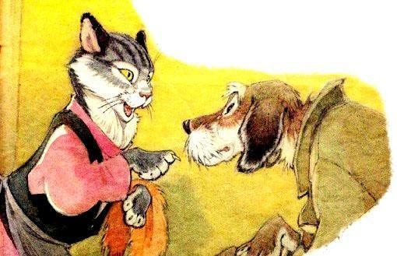
Жили когда-то на свете кот Васька да пес Барбос. Были они бродячими артистами: кот Васька пел, а пес Барбос играл на дудке, тем самым и зарабатывали себе на жизнь. Так и бродили они по свету, искали счастья.
Вот как-то однажды шли они по дороге, и нашли кошелек. Что делать? Кругом никого, кто потерял - неизвестно. Взять боязно, да и оставить
жалко. Не каждый раз такая удача выпадает! Вот и решили они поделить деньги поровну. Дошли до камня, где дорога на две расходилась: одна вела влево, другая - вправо. «Ты, Барбос, как знаешь, а я хочу себе дом построить. Надоело бродяжничать и песни твои дурацкие петь!» - сказал кот Васька. «Прощай» - и пошел влево. «Прощай, может еще, когда и встретимся! Не поминай лихом», ответил Барбос и свернул вправо.
Шел он по дороге, прошел мельницу, луг и видит впереди серые городские ворота. И все в этом городе было серым: серые дома, серые и грустные лица у людей. Отчего это?
И пес понял, что оттого, что им скучно. Решил он построить в городе карусель, и на это потратил все свои деньги. Барбос раскрасил карусели яркими, веселыми красками, потом сделал много разноцветных билетов. Звонко заиграла его дудочка, приглашая прохожих покататься на карусели. Народ повалил толпами. Улица наполнилась смехом, восторженными криками детей. Все они были рады и счастливы. Жители перекрасили свои дома во все цвета радуги, и город стал красивым и приветливым. А больше всех радовался сам пес Барбос. Он продавал билеты целый месяц, а народ все шел и шел. Это оказалось выгодным делом. Его кошелек все толстел и толстел. Но скоро Барбосу надоело сидеть на одном месте, и он снова двинулся в путь.
Долго он шел, проголодался и зашел в маленький магазинчик. У прилавка стояла сонная продавщица. В магазине дурно пахло, кругом летали сонные мухи и ползали жирные ленивые тараканы.
«Вы у нас первый покупатель за последние полгода. Вот вам презент», сказала продавщица и протянула Барбосу замасленную, обгрызаную карточку скидок.
«Так у вас дела совсем не пойдут. Я сейчас помогу вам, и ваш магазин будет лучшим в мире», и Барбос засучил рукава. Вместе с продавщицей они отдраили и вычистили пол и стены, до блеска натерли стекла прилавков и витрину. Завезли свежие продукты, а у дверей магазина поместили такую рекламу:
ЛУЧШИЕ В МИРЕ ЭКОЛОГИЧЕСКИ ЧИСТЫЕ ПРОДУКТЫ! ПОКУПАЙ, НЕ СКУПИСЬ! ПАЛЬЧИКИ ОБЛИЖЕШЬ!
КОЛИЧЕСТВО ОГРАНИЧЕНО!
И сразу у магазина выстроилась большущая очередь. Для тех, кто приходил первыми, товары продавались со скидками, а по пятницам устраивались дегустации, где можно было попробовать новинки продуктов и купить их по выгодной цене. Все были очень довольны, а конкуренты, соседние магазины, лопались от зависти. Продавцы долго упрашивали Барбоса остаться у них директором, но неутомимого путешественника снова звала дорога…

А что же случилось с котом Васькой?
Получив свою долю, он весело шагал по дороге. Шел кот долго и сильно устал, поэтому очень обрадовался, когда увидел указатель: деревня МОТОВО. Здесь он думал отдохнуть и подкрепиться. Увидев трактир «БОЛЬШИЕ РОТОЗЕИ», он зашел туда. Кот был так голоден, что, позабыв обо всем на свете, заказал себе множество всяких вкусных вещей: сметану и рыбу, молоко и сливки, Коласу и сосиски. А хозяин трактира все предлагал и предлагал ему новые блюда. Наконец, кот Васька почувствовал, что он сыт. Ему подали счет. Когда он увидел его, то понял, что это почти половина его денег. Неужели так и не сбудется его мечта о собственном доме? Тут к нему подсели трое каких-то грязных оборванных котов и предложили сыграть в карты. Кот Васька согласился…
А Барбос? Он так и не стал предпринимателем, дорога звала его вперед! И ведь случилось так, что пес оказался в той же самой деревне Мотово. Он зашел в тот же трактир и услышал знакомое жалобное пение. Это был кот Васька. Он рассказал Барбосу о своих злоключениях, о том, как он был обманут шайкой карточных шулеров. Барбос внимательно выслушал кота и предложил ему устроить большое театрализованное представление. Они много пели, танцевали и веселили публику. Все свои заработанные деньги и средства, полученные от концерта, пес Барбос отдал коту Ваське на строительство дома. Дом получился большой и очень красивый, да вот только Барбос не остался в нем жить. Его снова ждала дорога и большие добрые дела…

Сказка «Мишин магазин»

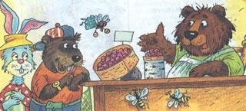
Однажды проснувшись после зимней спячки, вылез Миша из любимой берлоги.
  - «Красота, какая вокруг, просто дух захватывает» - сказал Миша.
Весь лес переливался всеми цветами радуги в лучах нежного
солнышка. И Миша решил, что будет весь день кататься на санках, кувыркаться в снегу.
Воротившись вечером в свою берлогу, он почувствовал, что у него заболело горло. Срочно нужны чай с малиновым вареньем и горячее молоко! Но в берлоге ничего этого не оказалось. Пошел Миша на лесной рынок, а там уже никого нет - поздно пришел. Побежал Миша в магазин к зайцу и тут неудача на дверях табличка
«закрыто».
Эх - огорчился Миша - был бы у меня свой магазин, всего бы вдоволь было. И решил Миша открыть свой магазин. На следующий день утром Миша вымыл свою берлогу. Установил посередине прилавок поставил на него весы. Затем прикрепил плакат с надписью «Мишкин магазин». И уселся ждать покупателей.
- Зашел к Мише Ежик.
- Ты что в снежки играть не идешь?
- Не могу, я теперь хозяин магазина. - Видишь, торгую.
- Торгуешь? - удивленно спросил ежик - а чем торгуешь?
Почесал Миша затылок, а ответить то и нечего и торговать нечем. Ежик постоял - постоял, пожал плечами и ушел.
Расстроился Миша, чуть не плачет. Стал думать, отчего у него ничего не получается?
Тут в гости к Мише зашел его дедушка Михаил Потапыч. И он объяснил Мише, что главное в магазине, не весы не прилавок и даже не продавец, а то чем торгуют - ТОВАР.
Забегал Миша по берлоге, думая, что выложить на прилавок. Нашел свой старый мячик, хотел на прилавок положить.
«Кому же такое старье нужно?» – сказал дедушка Миши.
И тут Миша вспомнил, что в кладовке у него несколько бочонков меда осталось после зимы. Что может быть вкуснее и полезнее меда для любого лесного жителя! Выкатил Миша пять бочонков меда расставил их на прилавке, и уселся ждать первого покупателя.
И тут зашел первый покупатель зайчик. Он купил баночку меда для своей семьи.
Так началась торговля в Мишином магазине. И скоро на прилавке этого магазина стояли не только бочонки с душистым медом, но и много других вкусных товаров.

Сказка «Копилка»

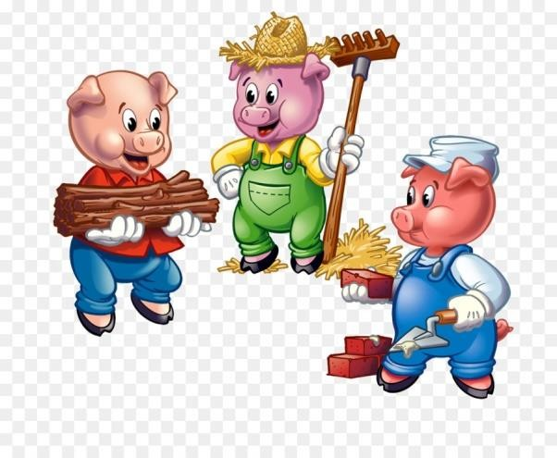
Жили-были три брата, три поросёнка, и звали их Ниф-Ниф, Нуф-Нуф, Наф-Наф. Заспорили однажды поросята, из какого материала можно построить самый прочный дом. Ниф-Ниф предлагает строить дом из соломы,
так-как солома дешёвый строительный материал.
Нуф-Нуф считает, что дом можно построить из прутьев: прутья чуть дороже соломы, но прочнее.
Наф-Наф советует строить дом из кирпича.
Долго спорили поросята и, наконец, решили построить большой каменный дом. Взяли они свои сбережения, пошли в магазин
«Строительные материалы» и купили всё необходимое для строительства: кирпич, доски, цемент, гвозди и разные инструменты. Потратили поросята все деньги, но остались, очень довольны.
Живут поросята в новом красивом доме, тратят деньги на самые разные нужды: покупают продукты питания, одежду и обувь, платят за электроэнергию, воду, телефон, газ. Перед поросятами встала серьёзная задача: определить семейные расходы. Каждый взял лист бумаги, на котором расписаны расходы семьи и указано количество денег, необходимых для их оплаты, и приступили к расчётам. Поросята успешно справились с задачей и вскоре не только называли полученные результаты, но и придумывали разные истории про доходы, расходы и экономию денег.
Пришёл однажды волк к поросятам в гости. Угостили его поросята тортом, напоили чаем с вареньем. Волк был очень доволен и благодарил поросят. Он собрался уходить, но вдруг его внимание привлекла красивая шкатулка. Волк не удержался и заглянул в неё. А в шкатулке - большое количество монет разного достоинства. «Откуда у вас столько денег?»- удивлённо спрашивает волк. «Мы очень внимательно ведём учёт семейных доходов и расходов. Стараемся, чтобы расходы не превышали доходов, а оставшиеся деньги откладываем в эту копилку»,- с гордостью сообщили поросята.

